信访工作指南
1、适用范围：学校办公室的信访的接待和受理。
2、流程图：
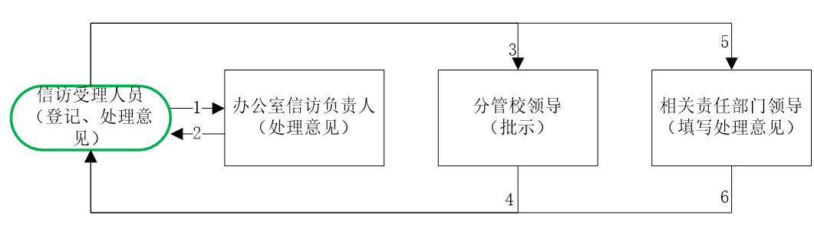
3、节点说明
节点 | 流程流转 | 说明 | 备注
1-2 | 信访受理人员（登记、处理意见）→办公室信访负责人（处理意见）→信访受理人员（登记、处理意见） | 办公室信访人员对书信、电子邮件、传真、走访等信访来件，进行登记、提出初步处理意见，并向办公室信访负责人反映情况，办公室信访负责人提出建议后，信访受理人取回处理意见单。 | 开始
3-4 | 信访受理人员（登记、处理意见）→分管校领导（批示）→信访受理人员（登记、处理意见） | 办公室信访人员将信访来件，交给分管校领导处理。信访受理人取回处理意见单。
5-6 | 信访受理人员（登记、处理意见）→相关责任部门领导（填写处理意见） | 办公室信访受理人根据分管校领导处理的意见，交给相关责任部门领导处理。处理后，返还给信访受理人。 | 结束

